題號 | 答案 | 題目圖示 | 題 目
001 | 1 | 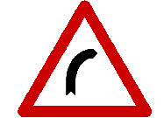 | （１）右彎。（２）左彎。（３）連續彎路先向右。
002 | 1 | 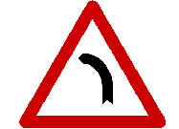 | （１）左彎。（２）右彎。（３）連續彎路先向左。
003 | 1 | 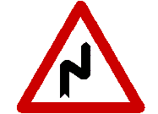 | （１）連續彎路先向右。（２）左彎。（３）右彎。
004 | 1 | 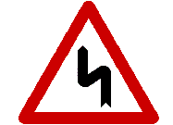 | （１）連續彎路先向左。（２）右彎。（３）左彎。
005 | 3 | 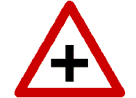 | （１）雙向道。（２）救護站。（３）岔路。
006 | 1 | 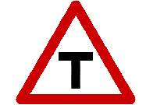 | （１）岔路。（２）雙向道。（３）禁止行人通行。
007 | 1 | 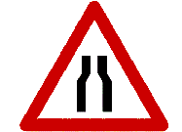 | （１）狹路。（２）狹橋。（３）路寬變更線。
008 | 1 | 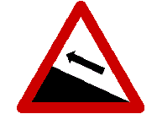 | （１）)險升坡。（２）險降坡。（３）碼頭。
009 | 2 | 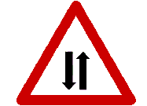 | （１）單行道。（２）雙向道。（３）狹路。

題號 | 答案 | 題目圖示 | 題 目
010 | 2 |  | （１）彎路。（２）圓環。（３）遵行方向。
011 | 2 | 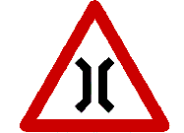 | （１）雙向道。（２）狹橋。（３）狹路。
012 | 3 | 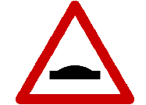 | （１）路面顛簸。（２）坡道。（３）路面高突。
013 | 1 | 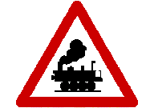 | （１）無柵門鐵路平交道。（２）有柵門鐵路平交道。  （３）禁止汽車進入。
014 | 3 | 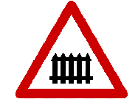 | （１）禁止汽車進入。（２）無柵門鐵路平交道。（３） 有柵門鐵路平交道。
015 | 3 | 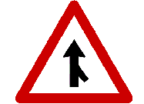 | （１）岔路。（２）此路不通。（３）匝道會車。
016 | 2 | 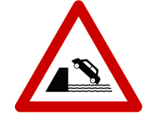 | （１）右側斷崖。（２）碼頭堤岸。（３）危險。
017 | 2 | 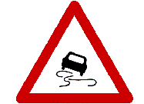 | （１）路面高突。（２）路滑。（３）禁止超車。
018 | 2 | 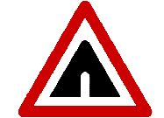 | （１）狹路。（２）隧道。（３）狹橋。

題號 | 答案 | 題目圖示 | 題 目
019 | 3 | 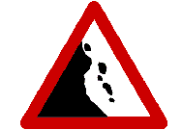 | （１）注意右側落石。（２）斷崖。（３）注意左側落石  。
020 | 2 |  | （１）警告號誌。（２）危險。（３）慢行。
021 | 2 | 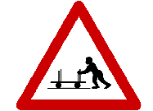 | （１）停車再開。（２）當心台車。（３）當心行人。
022 | 2 | 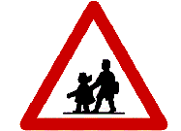 | （１）當心行人。（２）當心兒童。（３）禁止行人通行  。
023 | 2 | 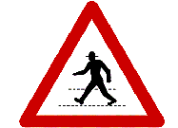 | （１）當心兒童。（２）當心行人。（３）禁止行人通行  。
024 | 1 | 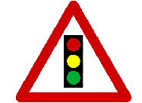 | （１）注意號誌。（２）危險。（３）行車管制號誌。
025 | 2 | 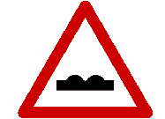 | （１）路面高突。（２）路面顛簸。（３）修路。
026 | 2 | 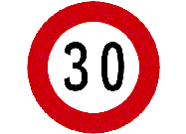 | （１）最低速限。（２）最高速限。（３）車輛總重限制  。
027 | 1 | 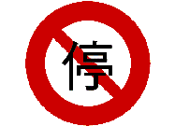 | （１）禁止停車。（２）禁止臨時停車。（３）禁止超車  。

題號 | 答案 | 題目圖示 | 題 目
028 | 3 |  | （１）禁止行人通行。（２）停車再開。（３）禁止任何 車輛進入。
029 | 3 | 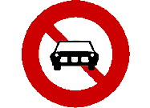 | （１）禁止行人通行。（２）禁止任何車輛進入。（３） 禁止汽車進入。
030 | 3 | 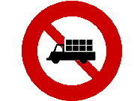 | （１）禁止任何車輛進入。（２）禁止拖車進入。（３） 禁止大貨車及聯結車進入。
031 | 1 | 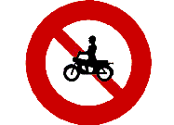 | （１）禁止汽缸總排氣量未滿550立方公分之機車進入。  （２）禁止汽車進入。（３）禁止超車。
032 | 2 | 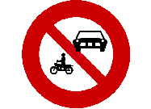 | （１）禁止任何車輛進入。（２）禁止汽車及汽缸總排氣 量未滿550立方公分之機車進入。（３）禁止行人通行。
033 | 2 |  | （１）禁止迴車。（２）禁止左轉。（３）禁止右轉。
034 | 1 | 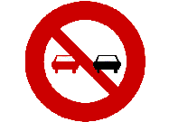 | （１）禁止超車。（２）禁止聯結車超車。（３）禁止行 人。
035 | 2 | 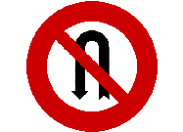 | （１）禁止左轉。（２）禁止迴車。（３）禁止停車。
036 | 1 | 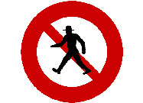 | （１）禁止行人通行。（２）當心行人。（３）當心兒童  。

題號 | 答案 | 題目圖示 | 題 目
037 | 1 | 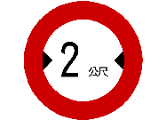 | （１）車輛寬度限制。（２）禁止停車。（３）車輛高度 限制。
038 | 1 | 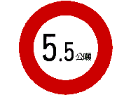 | （１）車輛總重限制。（２）車輛載重限制。（３）車輛 空重。
039 | 3 | 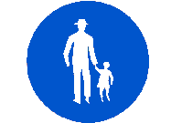 | （１）當心兒童。（２）當心行人。（３）行人專用。
040 | 1 | 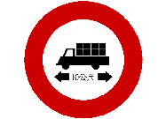 | （１）車輛長度限制。（２）車寬限制。（３）禁止汽車 進入。
041 | 2 | 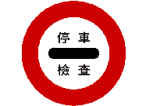 | （１）停車再開。（２）停車檢查。（３）禁止行人通行  。
042 | 1 |  | （１）靠右行駛。（２）單行道。（３）右轉。
043 | 2 | 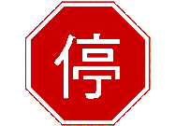 | （１）禁止停車。（２）停車再開。（３）禁止臨時停車  。
044 | 2 | 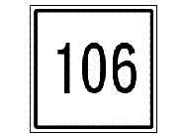 | （１）省道路線編號。（２）縣道路線編號。（３）國道 路線編號。
045 | 2 |  | （１）此路不通。（２）救護站。（３）醫院。

題號 | 答案 | 題目圖示 | 題 目
046 | 2 |  | （１）岔路。（２）此路不通。（３）加油站。
047 | 1 | 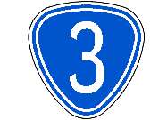 | （１）省道路線編號。（２）縣道路線編號。（３）國道 路線編號。
048 | 3 |  | （１）省道路線編號。（２）縣道路線編號。（３）國道 路線編號。
049 | 2 | 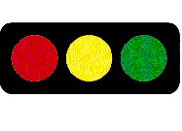 | （１）閃光黃燈。（２）行車管制號誌。（３）雙閃光黃 燈。
050 | 2 |  | （１）雙閃光黃燈。（２）特種閃光黃燈號誌。（３）時 相交通號誌。
051 | 1 | 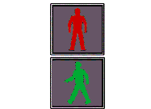 | （１）行人專用號誌。（２）閃光黃燈。（３）時相交通 號誌。
052 | 3 | 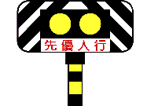 | （１）特種閃光「黃燈」號誌。（２）行車管制號誌。  （３）行人穿越道號誌。
053 | 1 | 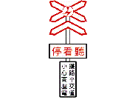 | （１）雙線以上電化鐵路平交道。（２）雙線以上鐵路平 交道。（３）單線電化鐵路平交道。
054 | 2 | 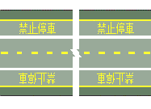 | 圖中黃色實線是指：（１）行人穿越道線。（２）禁止停 車線。（３）停止線。

題號 | 答案 | 題目圖示 | 題 目
055 | 1 | 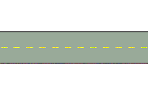 | （１）行車分向線。（２）枕木紋行人穿越道線。（３） 禁止超車線。
056 | 3 | 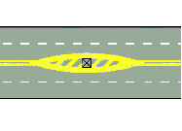 | （１）路寬變更線。（２）近鐵路平交道線。（３）近障 礙物線。
057 | 2 | 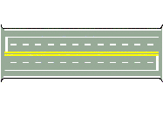 | 圖中白色虛線是指：（１）枕木紋行人穿越道線。（２） 車道線。（３）路面邊線。
058 | 2 | 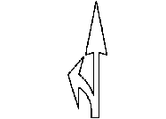 | （１）停放車輛線。（２）指向線。（３）停止線。
059 | 2 |  | 圖中黃色雙實線是指：（１）禁止停車線。（２分向限制 線。（３）路寬變更線。
060 | 2 | 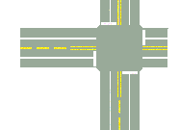 | 圖中黃色雙實線是指：（１）分向限制線。（２）雙向禁 止超車線。（３）停止線。
061 | 2 | 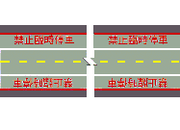 | 圖中紅色實線是指：（１）停止線。（２）禁止臨時停車 線。（３）車輛停放線。
062 | 1 | 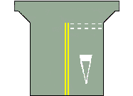 | 圖中白色倒三角形標線是指：（１）讓路線。（２）停止 線。（３）近障礙物線。
063 | 3 | 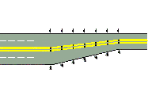 | （１）近障礙物線。（２）近鐵路平交道線。（３）路寬 變更線。

題號 | 答案 | 題目圖示 | 題 目
064 | 1 | 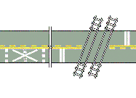 | （１）近鐵路平交道線。（２）近障礙物線。（３）路寬 變更線。
065 | 3 | 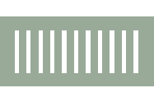 | （１）車道線。（２）行車分向線。（３）枕木紋行人穿 越道線。
066 | 1 | 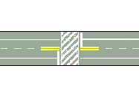 | 圖中斜紋是指：（１）斑馬紋行人穿越道線。（２）停止 線。（３）路面邊線。
067 | 2 | 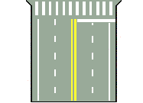 | 圖中橫向白色實線是指：（１）禁止超車線。（２）停止 線。（３）行人穿越道線。
068 | 3 | 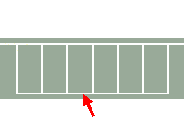 | （１）停止線。（２）近障礙物線。（３）車輛停放線。
069 | 1 | 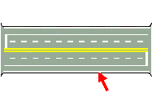 | 圖中箭頭所指白色實線是指：（１）路面邊線。（２）車 道線。（３）禁止超車線。
070 | 3 | 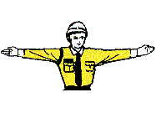 | （１）前方來車停止。（２）全部車輛停止。（３）前後 來車停止，左右來車通行。
071 | 1 | 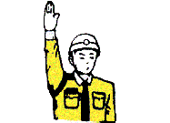 | （１）全部車輛停止。（２）前後來車停止，左右來車通 行。（３）前方來車停止。
072 | 1 | 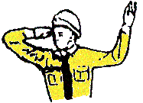 | （１）右方來車左轉彎。（２）右方來車速行。（３）左 方來車速行。

題號 | 答案 | 題目圖示 | 題 目
073 | 1 | 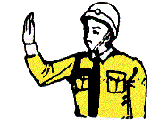 | （１）右方來車停止。（２）右方來車左轉彎。（３）右 方來車速行。
074 | 2 | 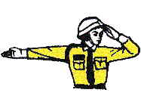 | （１）右方來車左轉彎。（２）左方來車速行。（３）右 方來車速行。
075 | 1 | 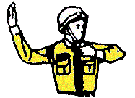 | （１）左方來車左轉彎。（２）右方來車速行。（３）左 方來車停止。
076 | 1 | 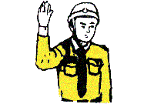 | （１）前方來車停止。（２）前後停止左右通行。（３） 全部車輛停止。
077 | 2 | 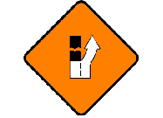 | （１）右道封閉。（２）左道封閉。（３）車輛改道。
078 | 1 | 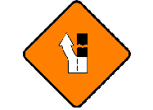 | （１）右道封閉。（２）左道封閉。（３）車輛改道。
079 | 3 | 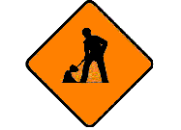 | （１）道路封閉。（２）車輛改道。（３）道路施工。
080 | 3 | 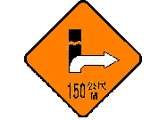 | （１）左道封閉。（２）右道封閉。（３）車輛改道。
081 | 1 | 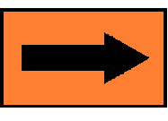 | （１）指示改道方向。（２）單行道。（３）行車方向指 示。

題號 | 答案 | 題目圖示 | 題 目
082 | 2 | 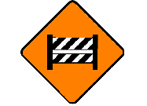 | （１）道路施工。（２）道路封閉。（３）車輛改道。
083 | 1 |  | （１）開亮頭燈。（２）注意號誌。（３）按鳴喇叭。
084 | 1 | 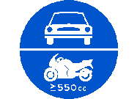 | （１）指定汽車及汽缸總排氣量550立方公分以上大型重 型機車專行。（２）指定腳踏車與機車專行。（３）禁止 汽車與汽缸總排氣量550立方公分以上大型重型機車進入。
085 | 2 | 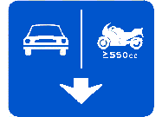 | （１）指定汽車專行。（２）指定汽車及汽缸總排氣量55  0立方公分以上大型重型機車專行。（３）禁止汽車及汽 缸總排氣量550立方公分以上大型重型機車進入。
086 | 1 | 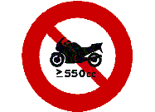 | （１）禁止汽缸總排氣量550立方公分以上大型重型機車 進入。（２）汽缸總排氣量550立方公分以上大型重型機 車專用車道。（３）禁止腳踏車進入。
087 | 1 | 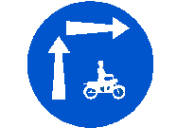 | （１）機慢車兩段右轉。（２）機車專行。（３）機慢車 兩段左轉。

